UNIVERZITA PALACKÉHO V OLOMOUCI

PEDAGOGICKÁ FAKULTA

Katedra výtvarné výchovy

**Bakalářská práce**

Lenka Osičková

Výtvarná řada pro MŠ s výtvarným zpracováním papíru

Olomouc 2022 vedoucí práce: Mgr. Monika Dokoupilová

**Poděkování**

Děkuji paní Mgr. Monice Dokoupilové za odborné vedení mé bakalářské práce, poskytnuté rady a připomínky. Také bych chtěla poděkovat dětem za jejich spolupráci, bez nichž by tato práce nevznikla.

Prohlašuji, že jsem bakalářskou práci vypracovala samostatně pod vedením Mgr. Moniky Dokoupilové. K práci jsem použila literaturu uvedenou v příloze.

V Olomouci dne 20. 6. 2022 Podpis:…………………….

**Obsah**

Úvod…………………………………………………………………………… 5

**I Teoretická část** ………………………………………………………………6

1 Specifické projevy tvořivosti…………………………………………………6

2 Vývoj dětí dané věkové kategorie……………………………………………. 7

3 Důležitost prostorové tvorby ………………………………………………… 8

4 Projekt ………………………………………………………………………. 9

**II Praktická část**…………………………………………………………....... 10

Projekt – Výtvarná řada pro MŠ s výtvarným zpracováním papíru……………10

Den 1………………………………………………………………………….. 10

Den 2 …………………………………………………………………………. 14

Den 3 …………………………………………………………………………. 17

Den 4 …………………………………………………………………………. 20

Den 5 ………………………………………………………………………… 23

Přílohy ……………………………………………………………………… 27

Použitá literatura ……………………………………………………………… 32

**Úvod**

Tématem mé bakalářské práce je Výtvarná řada pro MŠ s výtvarným zpracováním papíru.

Od malička jsem si hrála a chtěla být paní učitelka v mateřské škole. Mám ráda děti a tato práce se mi vždy velmi líbila. Profese pedagoga nejen mateřské školy je určitým posláním. Pomáhá dětem při jejich učení a předává jim vědomosti. Učitelka mateřské školy je často první dospělou osobou mimo okruh rodiny, se kterou dítě tráví přes den většinu času. Proto si myslím, že je důležité, aby učitelka mateřské školy byla kvalitním pedagogem a především člověkem. Do určité míry totiž ovlivňuje budoucnost dítěte, jeho osobnostní i motorický vývoj, společenské návyky a chování. I já sama jako učitelka se snažím být pro děti tím nejlepším pedagogem.

Po vystudování Střední pedagogické školy jsem nastoupila nejprve jako vychovatelka do družiny. Asi po roce se mi naskytla příležitost pracovat v mateřské škole, kam jsem nastoupila jako učitelka a začala si rozvíjet svoje dovednosti, vědomosti a znalosti.

V mateřské škole jsem se setkala s různými výtvarnými technikami. Ve třídě, jsem měla velice zkušenou kolegyni, která byla nejen skvělým pedagogem pro děti, ale také pro mě. Hodně s dětmi zpívala, rozvíjela je v jejich dovednostech, vědomostech a znalostech, ale také s nimi tvořila, malovala a vyráběla. Uměla je dobře namotivovat a děti měly vždy z jejich nápadů a činností radost.

Když jsem se rozhodovala, čím se budu zabývat ve své bakalářské práci, nevěděla jsem, jakou oblast si zvolit. Nejprve jsem chtěla zpracovat téma z pedagogiky, ale nakonec jsem zvolila výtvarnou tématiku. Díky Mgr. Dokoupilové, vedoucí mé bakalářské práce, která mě přivedla na toto téma, jsem měla možnost vyzkoušet si zcela něco nového.

Cílem mé bakalářské práce je rozvíjet u dětí předškolního věku jejich fantazii, kreativitu, představivost, jejich vědomosti a dovednosti. Vytvořit u nich uvědomění, že tak jako každý člověk je originální, tak originální je jeho výtvor a to přenést do práce a tvorby.

Pomocí motivací se je snažit vtáhnout do děje a realizovat své myšlenky, představy a pocity.

Ve své práci bych si tímto chtěla ověřit splnění svých a také cílů dětí.

**I. Teoretická část**

**1. Specifické projevy tvořivosti**

Tvořivost představuje lidskou vlastnost, aktivitu a hodnotu, která provází společnost již od samého počátku jejího vzniku. Tento pojem pochází z latinského slova „creare“, což znamená tvořit, vyplodit, rodit. Tvořivost, i když ji můžeme zatím jako takovou stěží objektivně změřit nebo zachytit, je velmi důležitá pro samotného jednotlivce i pro celé lidstvo. Provází nás celým naším životem.

Schopnost formulovat originální a smysluplné myšlenky, vytvářet nová díla, přicházet s podnětnými vhledy a neotřelými postupy řešení určitého (např. výtvarného) problému či úkolu.

Tvořivá osobnost se vyznačuje rozvinutou senzitivitou, vnitřní flexibilitou a schopností reorganizovat vlastní zkušenosti, informace a volněji pracovat s jejich významy. (Řepa, 2022)

*„Schopnost vidět to, co vidí ostatní, ale něco jiného si u toho myslet.“* (Francis Picabia)

Výtvarná výchova poskytuje otevřený prostor pro experimenty a nové objevy. Podporuje tak schopnost žáků přicházet s autentickými nápady a nacházet originální řešení tvůrčích problémů a výtvarných úkolů. (Řepa, 2022)

Tvořivost každému člověku dodává impulz k tomu udělat si z každodenní rutiny zábavu, zpestřit si svůj život prostřednictvím nových nápadů, vytvořit si nebo vyrobit produkt, který má pro nás určitou hodnotu. Jeho konečný výsledek, ať už ve formě kresebné, nějakého nápadu nebo třeba uvařeného jídla dle naší fantazie, nám přináší radost a spokojenost sám se sebou. Umožňuje nám být sebou. Tvořivost je takovým hnacím motorem pro jednotlivce i pro celý svět.

Je také hodnotnou a cennou vlastností nejenom pro oblast vědy a kultury, ale důležité je i její použití při výuce ve školách a při celkovém rozvoji žáka. Prostřednictvím nových a tvořivých vyučovacích metod a postupů se zvyšuje jeho aktivita. Tvořivá práce člověka baví, méně unavuje a tolik nestresuje, jako běžné rutinní zaměstnání (Zelina, Zelinová).

V současné době je tvořivost předmětem řady výzkumů a diskuzí. Jsou vytvářeny testy na měření tvořivosti a všeobecně ve vzdělávání se podporuje učení tvořivému myšlení. Ve všech vzdělávacích oborech tvůrčí práce *„rozvíjí v žácích schopnost přemýšlet tvůrčím způsobem, zvyšuje motivaci žáků a prostřednictvím sebevyjádření dává příležitost zkoumat pocity a osvojovat si dovednosti.“* (Petty 2004, s. 236)

**2. Vývoj dětí dané věkové kategorie**

Při výběru výtvarných námětů a činností je potřeba zohlednit věkovou kategorii, pro kterou je určena a úroveň zobrazovacích schopností a poznávacích procesů.

**3-4 roky**

V tomto věkovém období oceňujeme dané činnosti především jako prostředek k rozvíjení prostorové orientace, představivosti, citlivosti k přírodním a jiným materiálům a také jako doklad tvořivého myšlení. Zaměstnání má povahu hry s různým materiálem – stavebnicemi, venku pak s pískem, kamínky, dřívky, jehličím, mechem, různými plody apod. Navazuje se zároveň na přirozenou potřebu dětí sbírat tvarově zajímavé věci.

**4-5 let**

Mezi 4. až 5. rokem mají děti už určitou manuální zručnost a vyvinula se i jejich prostorová představivost, na kterou působila i manipulace s různými druh stavebnic, tvořivé hry v přírodě apod. Děti jsou schopny pracovat s různorodějším materiálem. Hry nabývají nového charakteru. Životem v kolektivu vznikají mezi dětmi pozitivní kontakty, kterých je možno využít ve prospěch lepšího chápání významu spolupráce, vytváření pocitu radosti z prožívání a řešení společného úkolu. Prostorové vytváření a konstruování jsou vlastně hry s materiálem, které zároveň provokují dětskou vynalézavost, nápaditost a vychovávají i k chápání zajímavých vlastností daného materiálu.

**5-6 let**

V daném věku zavádíme tuto činnost nejen z hlediska tvořivého procesu a rozvoje prostorového cítění, ale plánovitě ji vedeme tak, aby děti pochopily soulad duševní a fyzické práce, aby se naučily zaujímat esteticky hodnotící stanovisko k věcem málo všímaným, k materiálu, jenž se zdánlivě nedá použít. Nejde snad jen o návyk spořit materiálem a využít ho co nejvíce. Větší význam má okolnost, že dítě si uvědomí nové možnosti, které mu neobvyklé spojení materiálů dává, vidí hmotu i věci „v novém světle“, vynalézá nové poslání pro věci, které zdánlivě dosloužily. Možnost rozhodovat se, nést riziko vlastního nápadu, uplatnit svou myšlenku, být kladně hodnocen a oceněn druhými – to jsou důležité vzpruhy pro utvářející se osobnost dítěte.

“ RVP PV říká: „Významnou roli v procesu učení sehrává spontánní sociální učení, založené na principu přirozené nápodoby. Proto je třeba ve všech činnostech a situacích, které se v průběhu dne v mateřské škole vyskytnou, nejen v didakticky zaměřených činnostech, poskytovat dítěti vzory chování a postojů, které jsou k nápodobě a přejímání vhodné.“ (RVP PV, 2004, s. 6)

Aby vznikl skutečný prožitek, musí být výtvarná akce pro děti překvapením. Výtvarnou akci tedy nelze předem připravit a nazkoušet jako divadelní představení, protože by ztratila moment překvapení a hlubokého ponoru do jejího průběhu – intenzivní vnímání příběhu také nelze několikrát zopakovat. Motivací je jasně stanovené téma. Záleží jen na učiteli, jaká forma přístupu ho oslovuje natolik, aby sám dokázal oslovit druhé, jaké prostředky zvolí a jaká pravidla určí. A má-li zprostředkovat zážitek, musí být v pohodě a plně se na akci soustředit. Aby nebyl rušen průběh výtvarné akce a aby vyrušení neoslavovalo její účinky, musí včas zabezpečit všechno potřebné. (Roeselová, 2003, s. 198)

Podle Langmeiera a Krejčířové (2006) je předškolní věk v širším pojetí obdobím od narození až do vstupu do školy, v užším slova smyslu je to věk mateřské školy, avšak výchovné působení v rodině je stále tím nejdůležitějším. Podle Vágnerové (2005) se jedná o období mezi třetím a šestým rokem, přičemž konec tohoto období je určen především nástupem do školy. V tomto období se dítě vyvíjí ve všech směrech. Zdokonaluje se jeho motorický vývoj, řeč. Roste množství odznaků o sobě a okolním světě. Dítě správně označuje jednotlivé barvy, dokáže zvládnout jednoduché počty, rozlišuje jednoduché časové pojmy (včera, zítra). Začíná se více zajímat o dění kolem sebe, mimo domov. V kognitivním vývoji převládá názorové myšlení. Dítě uvažuje v celostních pojmech, umí vyvozovat závěry, je ve fázi prelogického myšlení.

**Vývojová teorie podle Jeana Piageta**

**1. stádium senzomotorické** (0 – 2 roky)

**-** myšlení je vázáno na skutečně prováděnou činnost, vytváří specifický vztah k matce

**2. stádium symbolické** (2 – 4 roky)

- vývoj řeči, utváření symbolických znaků pro ustálené představy

**3. stádium názorového myšlení** (4 – 7 let)

- dítě vyvozuje závěry, závislé na dětském egocentrismu a činnosti dítěte

**4. stádium konkrétních operací** (7 – 11 let)

- vytváření myšlenkových kategorií, smysl pro povinnost

**5. stádium formálních operací** (12 – 14 let)

- vytváří obecné soudy, abstraktní myšlení

**Když dítě kreslí …**

**James Sully:** dětské kreslení je forma hry.

**Herbert Read:** kreslení je pro dítě vrozená vnitřní nutnost.

**Victor Lowenfeld:** tvorba je pro dítě sebereflexí, projekcí sebe sama.

**Rudolf Arnheim:** kreslení je přirozená součást lidského motorického chování.

(Řepa, 2022)

*„Dětský výtvarný projev nelže“* (Alois Toufar)

**3. Důležitost prostorové tvorby**

Roeselová říká o prostorové tvorbě, že úzce navazuje na první dojmy, kterými malé dítě reaguje na své okolí. Uchopuje předměty, tiskne je a zvedá, zkoumá je ústy. Dítě vnímá povrchy a jejich kvality všemi smysly – poddajnost či pevnost, chlad nebo teplo, hladkost a drsnost, tíhu a lehkost.

Náš způsob života, orientovaný na vizuálně vnímaný svět barev a tvarů, postupně potlačuje vnímání hmatových podnětů z okolí. Často se všichni pouze automaticky ubezpečujeme, že nám nehrozí nebezpečí – chlad, popálení, možnost úrazu. Schopnost prožívání hmatových vjemů nám však zůstává trvale zachována.

Zavřeme-li oči, soustředíme se a dotýkáme se předmětů a materiálů v našem okolí, silně vnímáme jejich kvality. Klidná snaha o vcítění tak přináší řadu podnětů, které nás nečekaně a jasně oslovují. Schopnost soustředěně vnímat vlastnosti povrchů a objemů souvisí s citlivostí dlaní a prstů, kterou podporuje především modelování a tvarování. Ze začátku se žák snaží poznávat vlastnosti materiálů prostřednictvím experimentálních her. Ve chvíli, kdy se pokusí materiál vědomě přetvářet, začíná se dostávat k záměrnému plastickému vyjádření. Další posun přináší přítomnost námětu, kdy projev postupně nabývá obsahu. Později začínáme rozšiřovat rejstřík možností o projev motivovaný skutečností nebo o výtvarné etudy, ve kterých žáci hledají kompoziční řešení úloh nebo se hlouběji zabývají procítěním materiálových kvalit.

Děti by měly mít možnost tvořit ze stavebnic a dalších vhodných materiálů - dřívek,

knoflíků, přírodnin apod. Vhodné je zřídit pracovní koutek s dětským nářadím, kde děti

mohou pracovat. Do rozvíjení tvořivosti je vhodné zapojit i rodinné příslušníky

při organizování tvořivého odpoledne s rodiči.

Vyučovací metody, formy a prostředky by měly odpovídat podmínkám a možnostem

konkrétní třídy, konkrétních dětí. Rámcový vzdělávací program pro předškolní vzdělávání

vybízí k uplatňování metod prožitkového a kooperativního učení. Je potřeba podporovat

dětskou zvídavost, potřebu objevovat, poznávat a získávat zkušenosti. Důležitá je motivace, která se stává podnětem pro realizaci tvořivých nápadů.

Prostorové výtvarné činnosti zahrnují (podobně jako činnosti plošné) práce s vlastní imaginací, studium skutečnosti a výtvarné experimenty.

Prostorovou tvorbu dělíme na modelování (např.: z hlíny, moduritu, kašírované hmoty), tvorbu objektů (např.: díla z papíru, odpadového materiálu, asambláže), výtvarné práce v materiálech (např.: reliéfy v sádře nebo ve dřevě, slepotisk), prostorové instalace (rozmanité práce s prostorem), výtvarné konstruování a design.

Trojrozměrná tvorba rozvíjí prostorovou inteligenci, taktilní citlivost, jemnou motoriku, kultivuje cit pro hmotu a objemnost.

Prostorové činnosti přispívají k vyváženosti vjemového rozvoje žáků a mohou hrát také důležitou roli v prevenci výtvarně krizových jevů. (Řepa, 2022)

**4. Projekt**

Výtvarné projekty jsou rozsáhlejší celky s promyšlenou stavbou úloh a vyznačující se náročnějším myšlenkovým obsahem a tvůrčím přístupem pedagoga a žáků. Jde o určitý způsob zvolené cesty, která umožňuje plnění výchovně-vzdělávacích cílů, kdy učitel a jeho žáci zkoumají a rozvíjejí základní myšlenku a problém zvolené učební látky. Důraz se klade na svobodné vyjádření žáka při vlastním přístupu k tématu. (Petr Exler)

Podle I. Zhoře se v projektech během výtvarného vyučování *,,… naučíš lépe dívat, seznámíš se ze základy výtvarného myšlení a výtvarné řeči. Získáš prostředek, jak se vyslovit o okolním světě a jak vyjádřit své vlastní pocity a představy. Nabídne ti ukázky uměleckých forem, s  nimiž se můžeš setkat nejen na výstavách a v galeriích…“*.

J. Spilková uvádí, *,,… východiskem pro projektové metody je smysluplný a zajímavý úkol, téma, problém, který chtějí a potřebují žáci vyřešit. K výsledku, produktu, často praktickému, docházejí žáci uplatněním vlastních zkušeností a dovedností a řadou… teoretických, praktických, samostatných i kooperativních činností…“.* (Exler, 2015)

Výtvarné projekty mají mnoho společných rysů s výtvarnými řadami. Projektová výuka ve výtvarné výchově pracuje s promyšlenou skladbou na sebe navazujících úloh. Někdy tvoří výtvarné práce jednoduché celky, takzvané výtvarné řady. Výtvarné řady jsou kratší celky a srozumitelnější útvary, které rozvíjejí zvolený námět, část učební látky nebo výchovný problém. Jednotlivé úlohy výtvarné řady na sebe logicky navazují a tvoří promyšlenou linii kroků; výtvarné řady využívají zejména učitelé základních škol, neboť zvolená skladba učiva odpovídá věku žáků a jejich schopnostem. (Exler, 2015)

Výsledný tvar výtvarného projektu má celou řadu podob, které se odvíjejí od názorové představy výtvarného pedagoga, jenž projektový způsob tvorby vede a řídí. Jeho pojetí vychází z toho, zda více vyznává kresebné nebo malířské postupy, grafické či prostorové vyjádření, nebo práci s médii. Projevuje se jak ve stavbě projektu, tak i ve způsobu jeho celkového výtvarného ztvárnění a vyznění. (Petr Exler)

Metoda práce s výtvarnou řadou je méně obtížná, proto většinou svým řešením předchází před výtvarnou realizací projektových postupů. První zkušenosti rozvíjejí tvořivé aktivity a experimenty s prvotním námětem, s využitím jeho nepřeberných možností. Postupně se úkoly námětově rozšiřují a mohutní až do podoby náročnějších projektových celků. Blízké a přitažlivé téma, které s dětmi rozvíjíme, vede k tomu, že žáci začnou více přemýšlet, hrát si, spolupracovat, tvořit a experimentovat s výtvarnými technikami a postupy.

Projektové metody svým myšlenkovým obsahem a pojímáním světa ovlivňují celý výchovně-vzdělávací proces. Pedagog, který využívá těchto metod a podnětů, působí svými životními postoji pravdivěji, přitažlivěji a jeho vzdělávací úsilí se stává srozumitelnějším. To vše přispívá k lepší komunikaci a prohlubování osobních vazeb mezi učitelem a žákem.

V současné době prochází výtvarné vzdělání podobně jako výtvarné umění velmi rychlým vývojem. Změny se obdobně dotýkají všech typů a stupňů školských a mimoškolských zařízení. Významnou roli zde hraje i teoretické zázemí výtvarné výchovy. (Petr Exler)

**II. Praktická část**

**PROJEKT – VÝTVARNÁ ŘADA PRO MŠ S VÝTVARNÝM ZPRACOVÁNÍM PAPÍRU**

**Tematický celek: VZNÁŠÍME SE**

Cílem tohoto projektu je vzbudit v dětech kreativitu, fantazii, uvědomit si své dovednosti a sebe sama. Poznat a objevit vše, co létá, vznáší se a pohybuje se ve vzduchu.

Celým projektem nás budou provázet básničky, písničky, hádanky a také pohybové hry.

Seznámíme je s různými výtvarnými technikami spojenými s různými druhy papíru, aby věděly jak zacházet s papírem v dané aktivitě.

První aktivitu uvedeme krátkým příběhem.

**DEN 1**

TÉMA **„VZNÁŠÍME SE“**

**DÍLČÍ VZDĚLÁVACÍ CÍLE:**

- rozvoj a užívání všech smyslů

- rozvoj řečových schopností a jazykových dovedností (vnímání, naslouchání, porozumění)

- osvojení si elementárních poznatků, schopností a dovedností

- rozvoj schopnosti žít ve společenství ostatních lidí (spolupracovat, spolupodílet se), přináležet k tomuto společenství (ke třídě, k rodině, k ostatním dětem) a vnímat a přijímat základní hodnoty v tomto společenství uznávané

- rozvoj úcty k životu ve všech jeho formách

**OČEKÁVANÉ VÝSTUPY:**

- ovládat koordinaci ruky a oka, zvládat jemnou motoriku

- vyjadřovat samostatně a smysluplně myšlenky, nápady, pocity, mínění a úsudky ve vhodně zformulovaných větách

- prostřednictvím příběhu umět popsat o čem byl, kdo vněm vystupoval, zachytit ponaučení z celého příběhu

**ŘÍZENÉ ČINNOSTI**

**Příběh – *„Proč se javor na podzim červená“***

**Motivace:** „ Mám tady příběh, který bych Vám ráda přečetla, tak pozorně poslouchejte.“

**Metodický postup:** Děti si posadíme do kruhu a začneme číst.

**Pomůcky:** Příběh

**Diskusní kruh – „*Příběh“***

**Motivace:** „Už jste někdy slyšely tento příběh?“, „O čem byl?“, „Kdo v příběhu vystupoval“?, „Jaké z něj plyne ponaučení?“.

**Metodický postup:** Sedíme s dětmi v kruhu a ptáme se jich na různé otázky, děti odpovídají. A abychom jen neseděli, pojďme si stoupnout a zaskákat si jako vrabčák (stojíme na místě s nohama u sebe, skáčeme a máváme rukama (jako křídly).

**Pomůcky:** Příběh

**Pohybová hra - *„Na hlídače“***

**Motivace:** „Než začneme s tvořením, pojďme se ještě trochu víc rozhýbat“.

**Metodický postup:** Vymezíme prostor pro hlídače a vrabce (můžeme použít švihadlo nebo provázek). Hlídač sedí v kruhu, má zavřené oči a předstírá, že spí. Ostatní děti poskakují kolem hlídače, napodobují vrabce a říkají: *„Hlídač usnul na lavici, všichni vrabci na silnici. Až se zrní nazobáme, na hlídače zavoláme. Hlídači vstávej!“* V tom se hlídač zvedne a snaží se chytit vrabce, koho chytne, ten se stává hlídačem.

**Vrabčák – *kašírování***

**Motivace:** „ Mám tady noviny, tapetové lepidlo, temperové barvy. Můžeme si vytvořit ptáčka?“

**Metodický postup:** Dětem rozdáme noviny, z těch si vytvarují ptáčka. Potom jim dáme kousky novin namočených v tapetovém lepidle, kterými oblepí celé jeho tělo, a necháme uschnout. Po zaschnutí dáme dětem temperové barvy a těmi si ptáčka pomalují dle své fantazie.

**Pomůcky:** noviny, tapetové lepidlo, štětec, temperové barvy

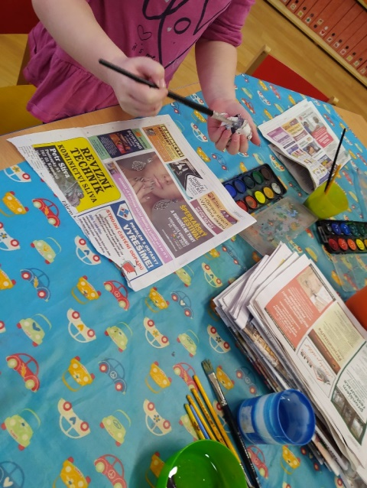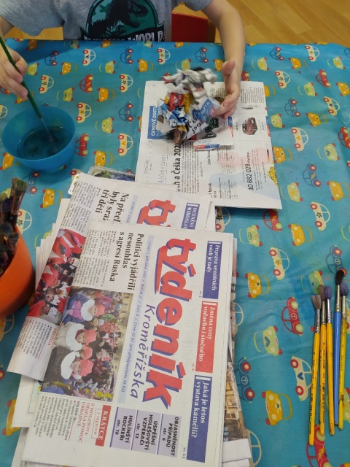

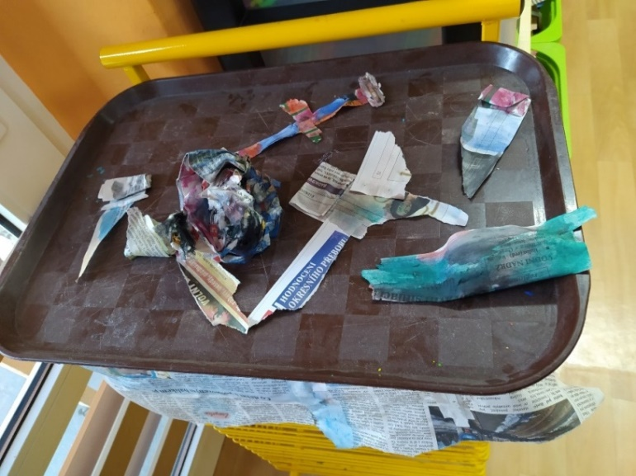

**Závěrečná reflexe**:

Než jsem začala s dětmi pracovat, tak jsem se jim představila. Řekla jsem jim, jak se jmenuji, že studuji dálkově Pedagogickou fakultu univerzity Palackého v Olomouci obor Učitelství pro mateřské školy. Následně, že píši bakalářskou práci a chtěla bych je poprosit, zda by mi pomohly s mou praktickou částí a pomohly mi vytvořit pár výtvarných aktivit. Děti byly velmi nadšené a těšily se, co budou vytvářet a jaký bude program. Po té se představily ony mně, abych i já věděla alespoň částečně, jak se kdo jmenuje. A pak jsem začala s příběhem. U příběhu děti hezky poslouchaly, nejprve jsem jim příběh přečetla a poté jsem se jich ptala na otázky (např.: o čem příběh byl, kdo v něm vystupoval, jaké z něj plyne ponaučení…). Uměly odpovědět na všechno, bylo vidět, že opravdu ví, o čem příběh byl. Byly soustředěné. Poté jsme se postavily a následovala pohybová hra. Dětem jsem vysvětlila pravidla, aby věděly, jak se hra hraje. Děti hru neznaly, ale hned pochopily co a jak. Při hře se dobře bavily, nepostrkovaly se a dávaly pozor, aby se nezranily. Hra je hodně bavila, byly u ní uvolněné, proběhly se, zahřály a zadováděly. Hru jsme hráli celkem dlouho, protože většina si chtěla vyzkoušet roli hlídače. U tvoření „kašírování“ mě překvapily, protože jsem z něj měla největší obavy. Myslela jsem si, že to bude velký problém. Dětem jsem totiž nechala absolutní volnost, kde měly projevit svoji kreativitu, tvořivost a fantazii. Každý z nich si vzal noviny a z nich si měly pomocí kašírování vytvořit ptáčka a následně po zaschnutí ho nabarvit temperovými barvami. Ze školek, kde jsem byla na praxi a kde jsem pracovala, jsem byla zvyklá nebo bylo zvykem dětem vysvětlit přesný pracovní postup. Ale tady jsem si ověřila, že to tak vůbec nemusí být. Většina z nich neměla s tvořením problém, kdo potřeboval poradit, tak si děti pomohly mezi s sebou nebo jsem zasáhla já. Jakmile jsem dětem rozdala pomůcky a řekla, co po nich chci, chvilku se rozmýšlely, přemýšlely co a jak, ale jakmile začal jeden tvořit, pustily se rázem do práce i ostatní. Snažila jsem děti co nejvíce motivovat a vysvětlit jim, co vlastně po nich chci.

Děti si zkusily novou techniku, kde si vyzkoušely jemnou motoriku, podporu tvořivosti a kreativity, zručnost a spolupráci.

**DEN 2**

TÉMA **„VZNÁŠÍME SE“**

**DÍLČÍ VZDĚLÁVACÍ CÍLE:**

- rozvoj a užívání všech smyslů

- rozvoj řečových schopností a jazykových dovedností (vnímání, naslouchání, porozumění)

- osvojení si elementárních poznatků, schopností a dovedností

- rozvoj schopnosti žít ve společenství ostatních lidí (spolupracovat, spolupodílet se), přináležet k tomuto společenství (ke třídě, k rodině, k ostatním dětem) a vnímat a přijímat základní hodnoty v tomto společenství uznávané

- rozvoj úcty k životu ve všech jeho formách

**OČEKÁVANÉ VÝSTUPY:**

- umět říct a popsat obsah písně

- vědět jaké jsou přírodní živly, popřípadě k čemu slouží

- pomocí fantazie a představivosti, umět vytvořit a vyrobit draka

- vědět jak drak vypadá

**ŘÍZENÉ ČINNOSTI**

**Diskusní kruh – „ *Drak “***

**Motivace:** „ Dnes budeme pokračovat v tématu „ Vznášíme se“. Na začátek si zahrajeme pohybovou hru“.

**Metodický postup:** Sedneme si s dětmi do kruhu na koberec. Seznámíme je s tím, co nás dnes čeká, a začneme pohybovou hrou.

**Pomůcky:** žádné

**Pohybová hra – *„Pozor drak“***

**Motivace:** „ Na zem jsem rozmístila barevná kolečka (domečky), co si myslíte, že to znamená?“

**Metodický postup:** Na zem rozmístíme domečky (já jsem použila barevná kolečka). Dáme o jeden míň než je dětí. Děti chodí mezi domečky a u toho zpívají písničku: viz píseň „Udělej mi táto, …“. Na zvolání „Pozor drak“ mají děti za úkol si najít domeček. Na koho nezbyde, postaví se vedle vedoucího a sbírá domečky. Tak se děti střídají. Hra pokračuje, dokud nezbyde ani jeden.

**Drak** (Kolektivní práce všech dětí)

**Motivace:** Povídání na téma draci a podzim. „Dělaly jste někdy s někým draka?“, „S kým a při jaké příležitosti?“

**Metodický postup:** Rozdáme dětem špejle a kus balicího papíru. Děti si z něj vystřihnou tvar draka a spojí špejle do tvaru draka. Poté si ho dozdobí podle sebe.

**Pomůcky:** balicí papír, špejle, tavící pistole, krepový papír nebo provázek (na ocas), ozdoby na draka (ozdobit si ho můžeme čím, chceme a jak chceme)

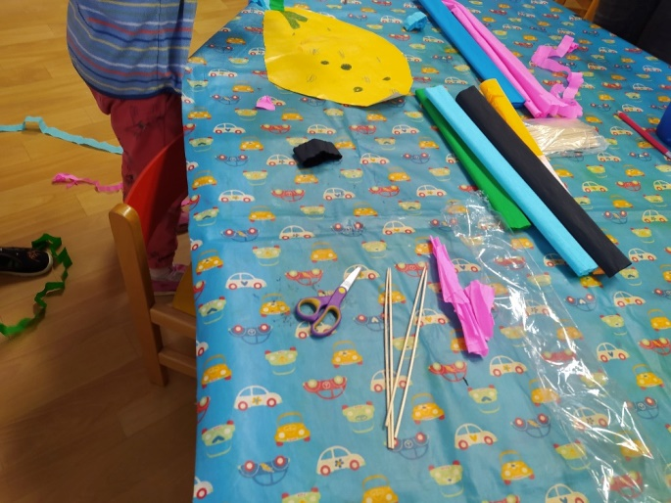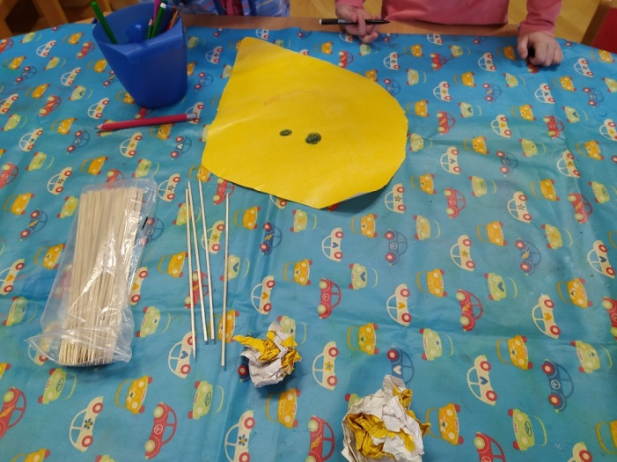

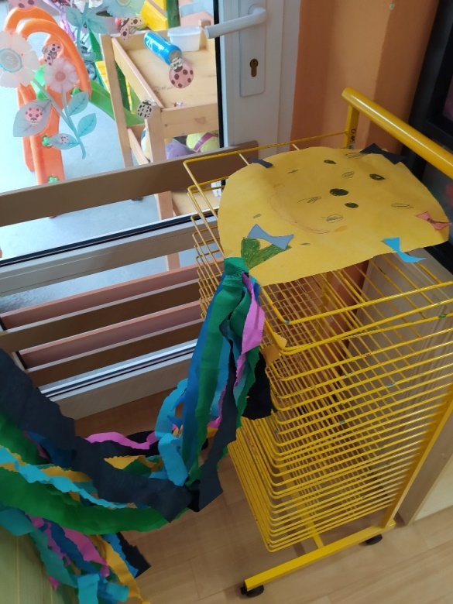

**Závěrečná reflexe:**

V diskusním kruhu jsem se dětí zeptala, co se vznáší. Odpovídaly na otázku (např.: ptáci, listy, letadlo…). Začali jsme drakem. Na stůl jsem dětem dala materiál, s kterým pracovaly balicí papír, špejle a krepový papír. S lepením špejlí na tvar těla draka jsem dětem pomohla, protože jsme použili k lepení tavící pistoli. Musely počkat, než špejle zaschnou. Šlo to hůř, musela jsem nanést víc lepidla, aby špejle držely pohromadě. Příště bych asi zvolila nějaký jiný způsob na výrobu těla. Větší dřevěné tyčky, aby byl drak pevnější a lépe držel. Děti stříhaly, kreslily, dělaly ocas… Výroba draka je bavila, navzájem se domlouvaly, jak bude drak vypadat, jaký mu udělají ocas, jak ho vyzdobí… Měly volnost při jeho výrobě. Samy si zvolily, jak bude vypadat a jak si ho vyrobí.

Následovala pohybová hra. Děti se u ní proběhly, zahřály a protáhly se. Postupně se vystřídaly. Při hře se děti dobře bavily, postupně se snažily zpívat se mnou, i když písničku neznaly. Hra je bavila a hru jsme si zahráli víckrát.

Děti si zde vyzkoušely, jaké to je pracovat společně. Zkusily si spolupráci, práci s balicím papírem. Bylo to pro ně něco nového, ale zhostily se toho dobře. U stříhání byly opatrnější, aby se papír nepotrhal, ale jinak nebyl problém.

**DEN 3**

**DÍLČÍ VZDĚLÁVACÍ CÍLE:**

- rozvoj a užívání všech smyslů

- rozvoj řečových schopností a jazykových dovedností (vnímání, naslouchání, porozumění)

- osvojení si elementárních poznatků, schopností a dovedností

- rozvoj schopnosti žít ve společenství ostatních lidí (spolupracovat, spolupodílet se), přináležet k tomuto společenství (ke třídě, k rodině, k ostatním dětem) a vnímat a přijímat základní hodnoty v tomto společenství uznávané

- rozvoj úcty k životu ve všech jeho formách

**OČEKÁVANÉ VÝSTUPY:**

- zvládat základní pohybové dovednosti (dřep, vztyk…)

- vědět jak vznikne motýl a popsat jeho vývoj

- zopakovat básničku, proces vzniku motýla

- zachytit výtvarně motýla i se všemi jeho detaily

**ŘÍZENÉ ČINNOSTI**

**Báseň – *„Byla jedna kukla..“***

**Motivace: „**Dnes začneme básničkou a trošku se u ní protáhneme“.

**Metodický postup:** Děti stojí na koberci tak, aby měl každý kolem sebe dost místa. Nejprve básničku předvedeme a poté znovu společně s dětmi. Potom si sedneme do kruhu a dětem pokládáme otázky týkající se básničky. O čem byla? Víš, jak vznikne motýl?

**Pomůcky:** báseň

**Diskusní kruh – *„Vývoj motýla“***

**Motivace:** „Jak vznikne motýl?“, „Kdo to ví?“

**Metodický postup:** S dětmi jsme si sedli do kruhu a začali si povídat o tom, jak vzniká motýl. Motýl nejprve naklade vajíčka. Z nich se vyklube housenka. Ta se po čase zakuklí a jakmile nastane správný čas, kukla praskne a z ní se vyklube motýl. Potom jsem dětem ukázala obrázky jednotlivých fází vývoje v encyklopedii a nakonec video, kde viděly, jak to probíhá.

**Pomůcky:** encyklopedie, video

**Motýl**

**Motivace:** „Chtěli byste mít doma taky takového motýla?“

**Metodický postup:** Každé dítě si vzalo jednu tvrdou bílou A4, tu si celou pokreslily voskovkami různě barevně a poté potřely černou tuší. Po zaschnutí si děti vzaly škrabátko a začaly vyškrabávat různé motivy, obrázky… A nakonec z papíru vystřihly motýla. Vznikly jim na něm různé barevné ornamenty.

**Pomůcky:** tvrdá bílá A4, voskovky, černá tuš, škrabátko, štětec, nůžky

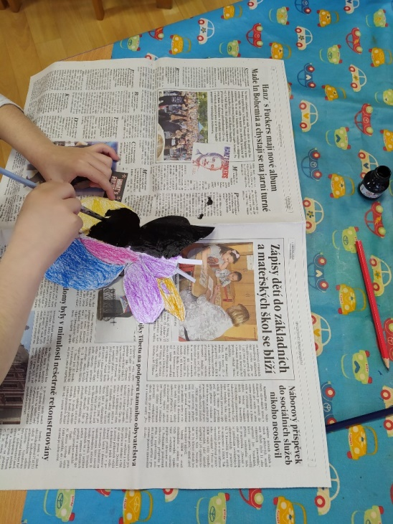

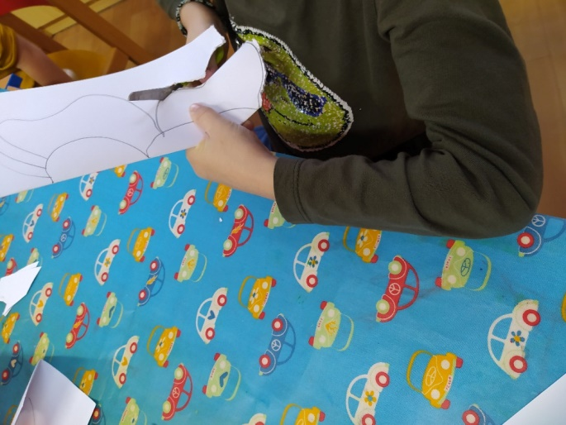

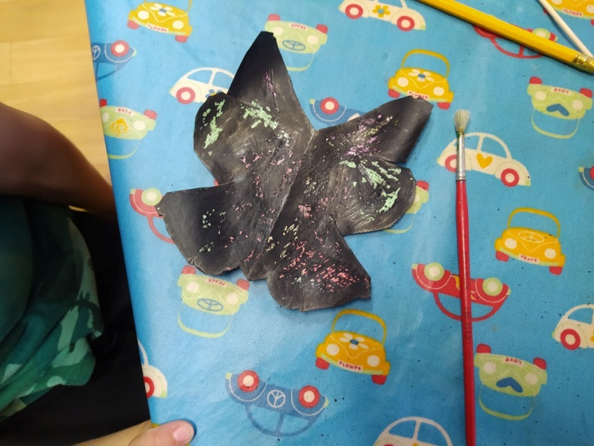

**Závěrečná reflexe:**

U básničky se děti protáhly a naučily se něco nového, co neznaly. V diskusním kruhu jsme si popovídaly o tom jak se vývine motýl. Přidala jsem k tomu i relaxační cvičení, kde si děti měly možnost vyzkoušet, jaké to je být motýlkem. U výtvarné aktivity, při které si děti vyrobily motýla, jsem použila tvrdou bílou A4, kterou si děti nejprve celou pomalovaly různě barevně voskovkami. Kladla jsem důraz na to, aby na voskovky hodně tlačily a nebály se dát hodně barev. Čím barevnější, tím lepší. Poté celý papír potřely černou tuší tak, aby žádné místo nezůstalo volné. Po zaschnutí si děti vzaly škrabátka a začaly vyškrabávat různé motivy, podle toho, co samy chtěly. Tady jsme se, ale trochu zadrhli, protože to některým dětem šlo špatně a nebylo moc vidět, co je tam vyškrábané. Jako škrabátko jsem zvolila druhý konec od štětce. Příště bych asi zvolila raději redispero, které jsem úplně volit nechtěla, říkala jsem si, že to do školky nepatří. Myslím, že děti, kterým se to podařilo, nanesly větší vrstvu voskovek, tím pádem se jim vyškrabávalo lépe. Některým jsem musela pomoct, aby aspoň něco vyškrábaly. Časově to bylo docela náročné. Trvalo celkem dlouho, než tuš zaschla, takže některé děti to dodělávaly na druhý den a pak si ještě vyráběly výrobek, který jsem měla na ten den připravený. Měly toho víc, ale naštěstí se vše zvládlo a pomohly i ostatní paní učitelky, které byly ve třídě. Byly ochotné si vzít děti, které už měly vše hotové a já jsem mohla být se zbylými dětmi, které potřebovaly dodělat své výrobky. Při vystřihování už nebyl problém, každý si vystřihl svého motýla.

Tato technika je hodně používaná, ale zvolila jsem ji proto, že tak jak jsou barevní motýli ve skutečnosti, tak by měli být barevní i motýli, které děti vytvořily.

**DEN 4**

**DÍLČÍ VZDĚLÁVACÍ CÍLE:**

- rozvoj a užívání všech smyslů

- rozvoj řečových schopností a jazykových dovedností (vnímání, naslouchání, porozumění)

- osvojení si elementárních poznatků, schopností a dovedností

- rozvoj schopnosti žít ve společenství ostatních lidí (spolupracovat, spolupodílet se), přináležet k tomuto společenství (ke třídě, k rodině, k ostatním dětem) a vnímat a přijímat základní hodnoty v tomto společenství uznávané

- rozvoj úcty k životu ve všech jeho formách

**OČEKÁVANÉ VÝSTUPY:**

**-** formulovat otázky, odpovídat, slovně reagovat

- umět vyjádřit své pocity, prožitky

- vést rozhovor, odpovídat na otázky k danému tématu

- ovládat koordinaci ruky a oka, zvládat jemnou motoriku (zacházet s předměty denní potřeby, s drobnými pomůckami, s nástroji, náčiním a materiálem, zacházet s grafickým a výtvarným materiálem, např. s tužkami, barvami, nůžkami, papírem, modelovací hmotou, zacházet s jednoduchými hudebními nástroji apod.)

**ŘÍZENÉ ČINNOSTI**

**Diskusní kruh - hádanka**

**Motivace: „**Máte rádi hádanky?Jednu pro Vás mám. Pozorně poslouchejte.“

**Metodický postup:** Přečteme dětem hádanku a poté klademe otázky. Víte, co to je? Pokud děti hádanku neuhodnou tak jim řekneme odpověď. Už jste někdy letěli letadlem? Víte, jak vypadá? A kdo je pilot?

**Pomůcky:** hádanka

**Pohybová hra – *„Všechno lítá, co peří má“***

**Motivace:** „Co létá nebo se vznáší? „ Můžeme létat my?“

**Metodický postup:** Děti se rozmístí různě po třídě. Vedoucí hry nebo jedno z dětí říká: *„Všechno lítá, co peří má…“*, když řekne něco, co létá (např.: pták), tak děti zůstanou stát, když řekne něco, co nelétá (např.: stůl). Ten kdo to splete tak říká místo vedoucího.

**Pomůcky:** žádné

**Letadlo** (Kolektivní práce všech dětí)

**Motivace:** Mám tady velkou krabici

**Metodický postup:** Vezmeme si velkou kartonovou krabici, nahoru si nakreslíme výsek (oblouk) od jednoho rohu k druhému, který bude představovat dveře letadla. Pak si nakreslíme na další karton křídla (ovál) dvakrát, která si vystřihneme a nalepíme, poté si nakreslíme na další kousek kartonu vrtuli, vystřihneme a nalepíme na letadlo. Z kartonu vystřihneme jedno vetší a jedno menší kolečko, které vystřihneme a nalepíme doprostřed vrtule. Nakonec si vystřihneme ocas a nalepíme. Až máme vše hotovo, tak si můžeme letadlo ozdobit (například temperovými barvami, abychom měli letadlo pěkně barevné a veselé). Nebo můžeme nechat děti, ať si samy ozdobí letadlo, čím a jak chtějí.

**Pomůcky:** velkoukartonovou krabici + další kartony na ostatní díly letadla, lepidlo, nůžky, ozdoby, temperové barvy…

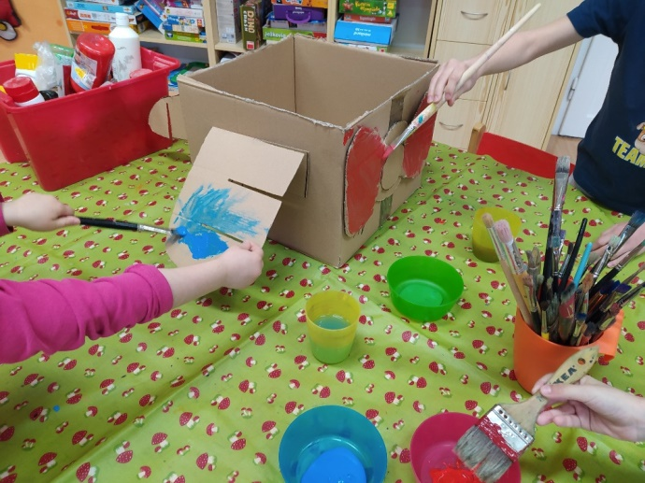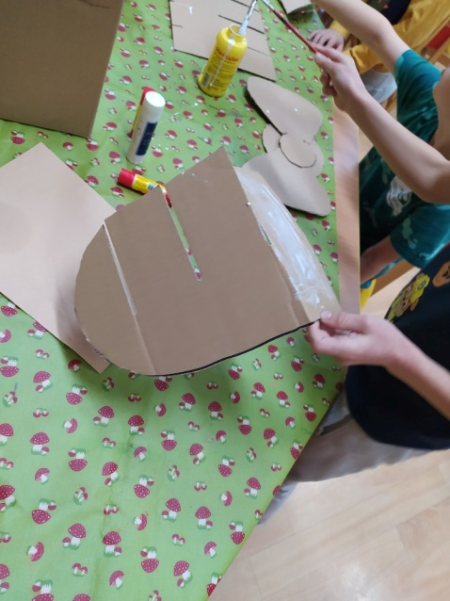

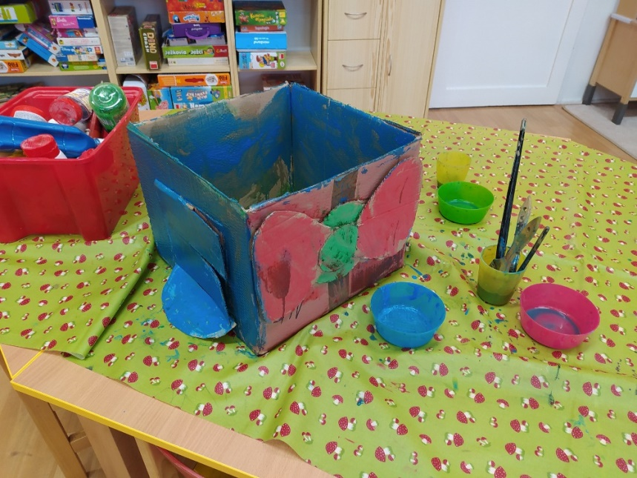

**Závěrečná reflexe:**

Nejprve jsem dětem dala hádanku. Tu uhodli a poté jsme si začali povídat (Co je to letadlo, jak vypadá, k čemu slouží letadlo, zda někdy letěli letadlem…). Odpovídaly na kladené otázky, spousta z nich letěla letadlem, což byl pro ně velký zážitek a také měly trošku strach. Potom si zahrály hru „ Všechno lítá, co peří má“, tu znaly, takže jsem jim jen zopakovala pravidla. Hra je bavila, protáhly se, rozproudily energii a zároveň procvičily své vědomosti. Následovala výroba letadla. Na stůl jsem dala střední krabici od kartonu a kousky kartonu na díly k letadlu. Na díly nakreslily vrtuli, křídla a ocas. Vystřihly je a nalepily je na krabici, která sloužila jako tělo letadla. Stříhání šlo dětem hůř, protože karton byl pevný a bylo náročnější vše vystřihnout, ale zhostily se toho statečně. Počkaly, než lepidlo zaschne, a daly se do barvení. Na to použily temperové barvy. Barvení je hodně bavilo, užívaly si to a mohly se naplno projevit ve svých schopnostech. Navzájem se domlouvaly, kdo co bude dělat. Myslím, že se jim letadlo vydařilo a měly z něj radost. Daly mu i jméno. Říkaly mu „Policie“, jako policejní letadlo. Už ani nevím, proč zrovna Policie. Ale myslím, že oni to taky nevěděly, jen řekly, že se jim to líbí jako jméno. Je hezké vidět, jak si děti pohrávají se svou fantazií, představivostí a kreativitou. Vždy něčím překvapí, myslím, že i samy sebe, občas s tím, co vymyslí. Myslím, že se mi podařilo splnit cíl, který jsem měla, a to bylo, že si děti vyrobily samy svoje letadlo.

**DEN 5**

**DÍLČÍ VZDĚLÁVACÍ CÍLE:**

- rozvoj a užívání všech smyslů

- rozvoj řečových schopností a jazykových dovedností (vnímání, naslouchání, porozumění)

- osvojení si elementárních poznatků, schopností a dovedností

- rozvoj schopnosti žít ve společenství ostatních lidí (spolupracovat, spolupodílet se), přináležet k tomuto společenství (ke třídě, k rodině, k ostatním dětem) a vnímat a přijímat základní hodnoty v tomto společenství uznávané

- rozvoj úcty k životu ve všech jeho formách

**OČEKÁVANÉ VÝSTUPY:**

**-** ovládat dechové svalstvo, sladit pohyb s básní a hudbou

- vyjadřovat samostatně a smysluplně myšlenky, nápady, pocity, mínění a úsudky ve vhodně zformulovaných větách

- dodržovat pravidla her a jiných činností, jednat spravedlivě, hrát férově

**ŘÍZENÉ ČINNOSTI**

**Báseň s pohybem – *„Volá, vločku, vločka ..“***

**Motivace:** Pojďme se trošku protáhnout. Znáte tuhle básničku? Pojďme se ji společně naučit.

**Metodický postup:** Postavíme si děti na koberec tak, aby měl každý kolem sebe dost místa. Společně s dětmi odříkáváme básničku a ukazujeme.

**Pomůcky:** báseň

**Pohybová hra – *„Tanec vloček“***

**Motivace:** Víte, jak tancují vločky? Poj**ď**me si společně zatancovat jako vločky.

**Metodický postup:** Děti se pohybují v rytmu hudby s roztaženýma rukama jako vločky. Když se hudba vypne, dopadnou na zem. Kdo zůstane stát, vypadává (nebo můžeme udělat variantu, že vločka, která nestihne dopadnout na zem, zmrzne a zůstává stát na místě). Opakujeme do doby, než zbyde jen jedna vločka.

**Pomůcky:** hudba

**Vločky**

**Motivace:** Už víme, jak tancují vločky a umíme o nich básničku. Teď, bychom si mohli ukázat jak si nějakou udělat.

**Metodický postup:** Dětem rozdáme tvrdý bílý papír A4. Celý ho natřeme modrým inkoustem. Necháme zaschnout a zmizíkem kreslíme vločky po celé jeho ploše.

**Pomůcky:** bílý tvrdý papír A4, inkoust, zmizík

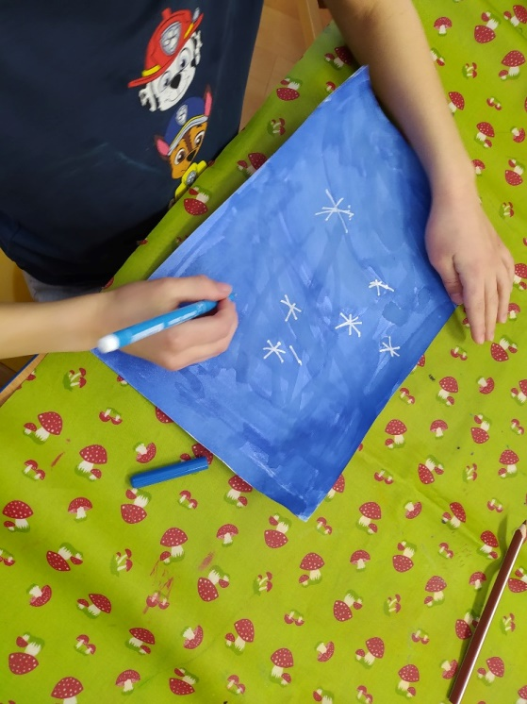

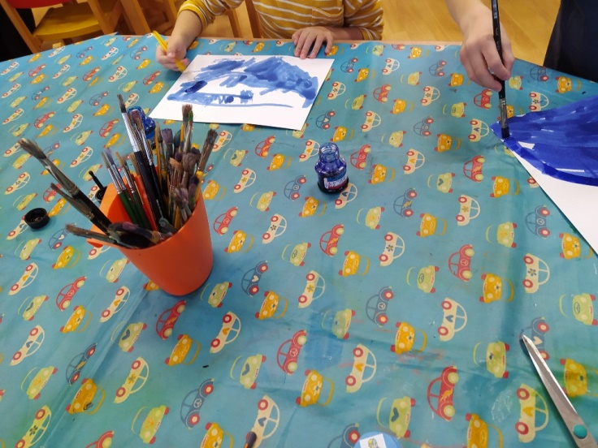

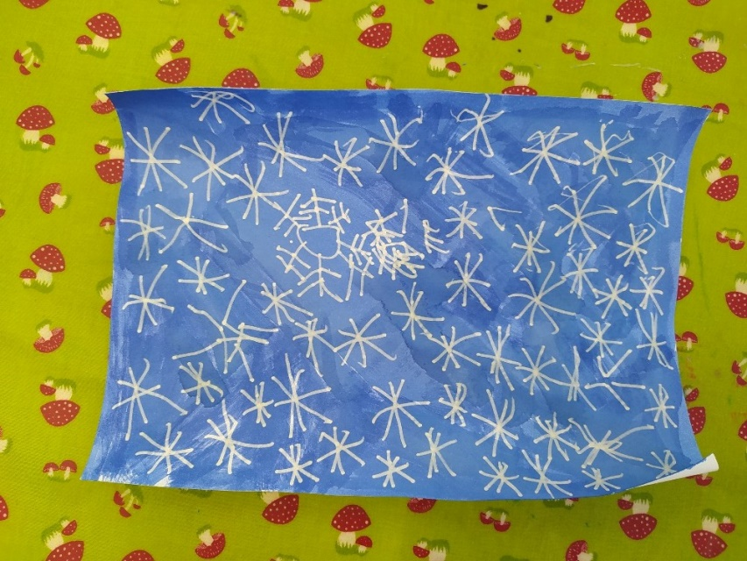

**Závěrečná reflexe:**

S básničkou „Volá, vločku, vločka…“ se protáhly a naučily novou básničku. Pohybová hra byla pro ně velmi zábavná. Zahřály se, rozproudily energii a nastartovaly organismus. Hra se jim líbila a několikrát si zahrály po sobě. U tvoření vloček si každý vzal bílou tvrdou A4. Celý papír potřel modrým inkoustem a nechal zaschnout. S inkoustem jsem byla opatrná, aby se někdo z dětí nepolil. Všichni měly vyhrnuté rukávy a pod papír si dal každý noviny, aby se neušpinil stůl a ubrus. Po zaschnutí pomocí zmizíku kreslily vločky. Děti to vzaly zodpovědně a snažily se. Někteří k vločkám přimalovaly i jiné obrázky (např.: domeček, kytky, postavy…).

Ve třídě, kde jsem byla na praxi, byli samí předškoláci, což byla věková skupina, kterou jsem pro svou praxi požadovala. Musím říct, že děti byly velmi šikovné, vůbec neodmlouvaly, že by nechtěly nebo se jim něco nechtělo. Na začátku praxe jsem měla velké obavy a strach. Nevěděla jsem do čeho jdu a zda to, co jsem si připravila, nebude obtížné a nad jejich síly. Hned první den ale mé obavy a strach opadly, když jsem viděla, jak jsou děti šikovné a snaží se. A také to, že ne vše a vždy musí být přesně dané podle pracovního postupu, ale že lze dát i dětem absolutní volnost a nechat je tvořit podle sebe. Myslím, že tohle budu občas aplikovat i u sebe a budu dávat dětem při tvoření volnost projevit se.

Bylo velmi zajímavé pozorovat je při všech aktivitách, jak se děti rozvíjí a co vždy ze sebe vydají. V této třídě se mi pracovalo velmi dobře. Všechny děti se účastnily všech aktivit, které jsem pro ně připravila. Navzájem si pomáhaly a jeden druhému byly oporou. To samé se dá říct i o paní učitelkách a paní ředitelce. Byla s nimi dobrá domluva, a když jsem něco potřebovala (např.: pomůcky, materiál…), snažily se mi vyhovět.

**Přílohy**

**Obr. 1**

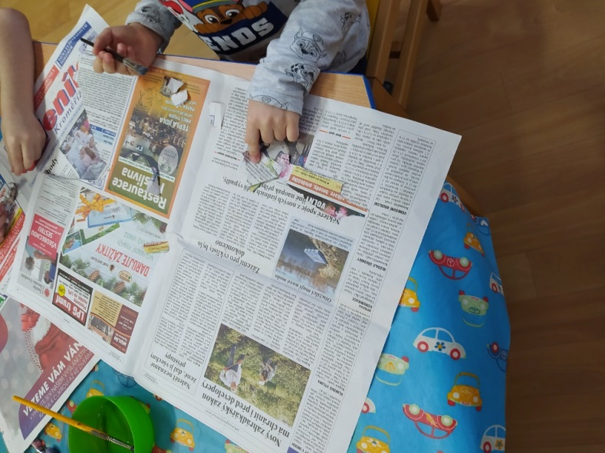 **Obr. 2**

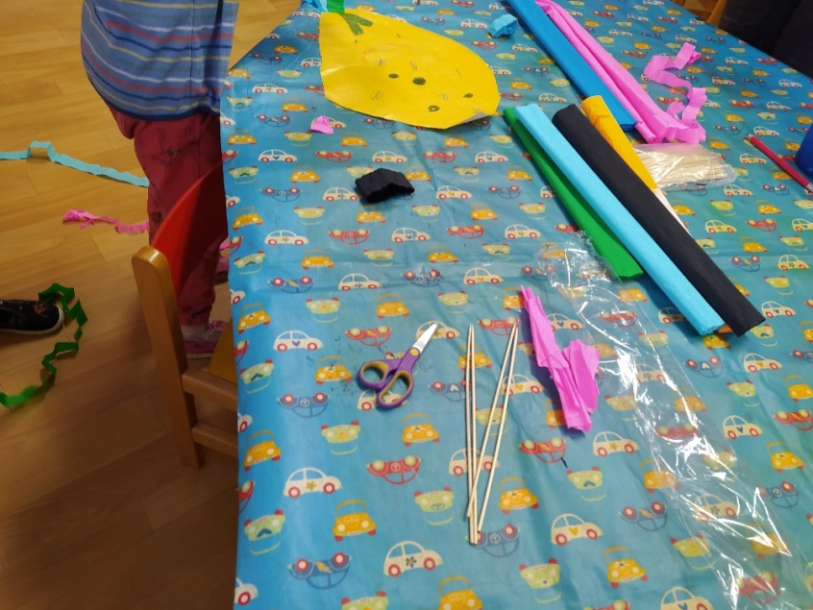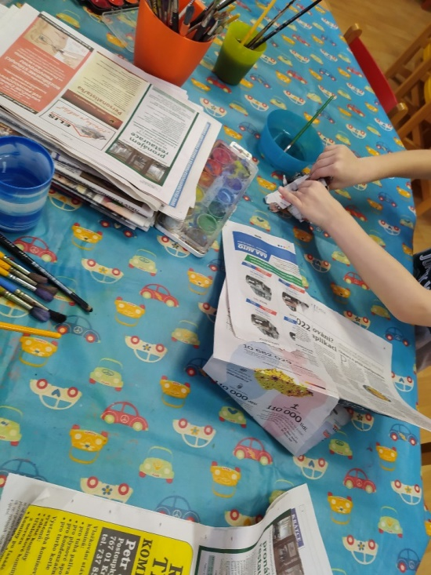**Obr. 3**

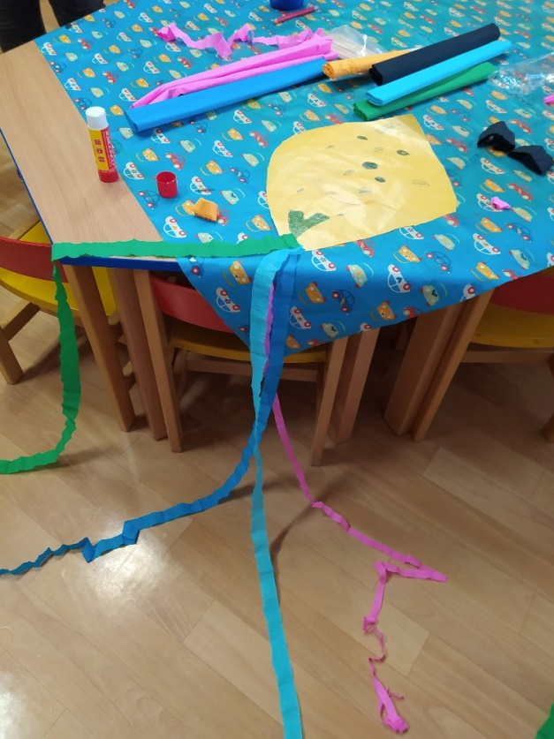 **Obr. 4**

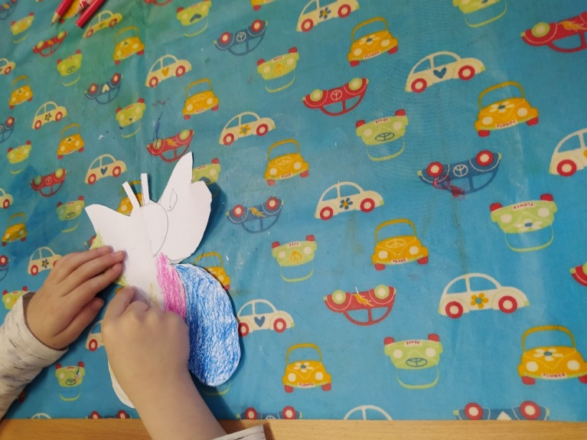**Obr. 5 Obr. 6**

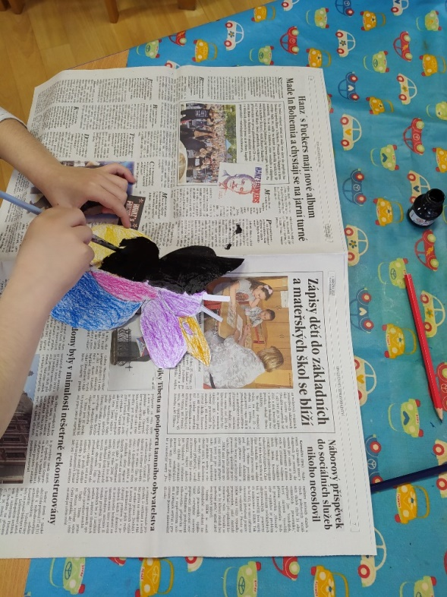

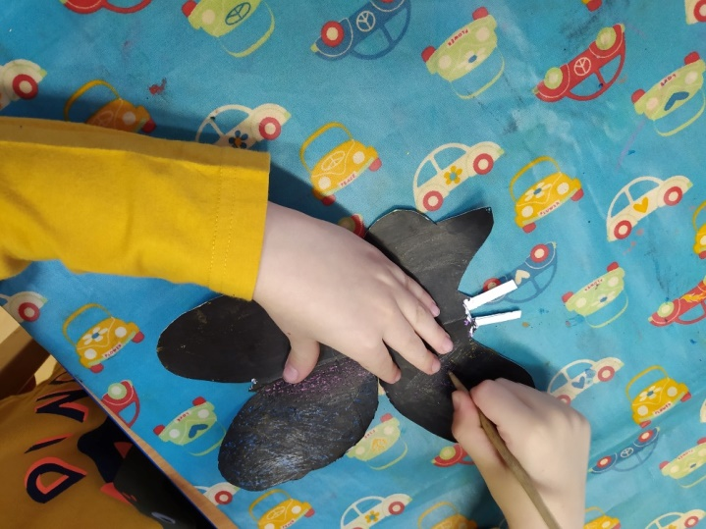**Obr. 7** **Obr. 8**

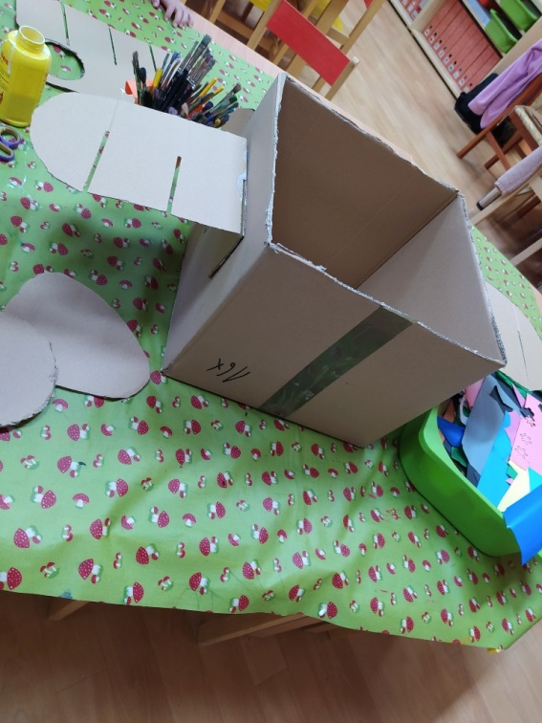

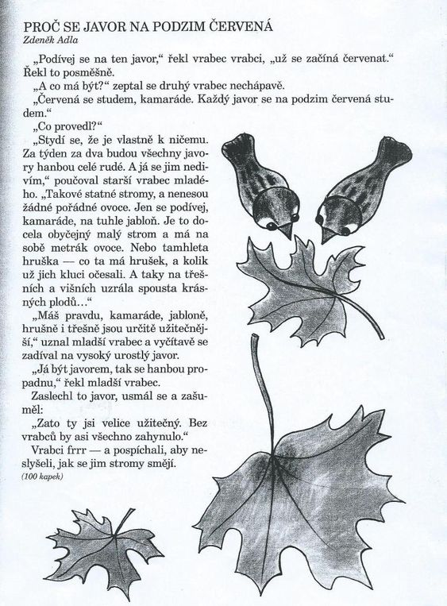**Příloha 1. – Příběh „Proč se javor na podzim červená“**

**Příloha 2. – Píseň – „Udělej mi, táto …“**

„Udělej mi, táto, udělej mi draka,

aby s větrem letěl, aby s větrem letěl,

vzhůru nad oblaka.“

„Aby letěl k slunci, vyřídil mu přání,

aby dlouho bylo, aby dlouho bylo,

ještě tady s námi.“

„Drak už letí, letí, mávají mu děti,

na klubíčko podzim, na klubíčko podzim,

začli navíjeti.“

**Příloha 3. – Báseň – „Byla jedna kukla …“**

„Byla jedna kukla

a ta kukla pukla.

Vyletěl z ní na ten svět,

krásný motýl jako květ.“

**Příloha 4. – Hádanka – „Letadlo“**

„Křídla, trup a podvozek,

pilot míří k obloze.

Každé dítě uhodlo?

Mám na mysli letadlo.“

**Příloha 5. – Báseň – „Volá vločku vločka…“**

„Volá vločku, vločka,

ať prý na ní počká.

Že neví, kam padá,

má zavřená očka.“

**Použitá literatura**

EXLER, Petr, Využití projektové metody ve výtvarné výchově s artefiletickými postupy, Olomouc 2015, ISBN 978-80-244-4620-2

LANGMEIER, Josef a KREJČÍŘOVÁ, Dana. *Vývojová psychologie*. 2., aktualiz. vyd. Praha: Grada, 2006. 368 s. Psyché. ISBN 80-247-1284-9.

PETTY, Geoffrey, Moderní vyučování, 2004, ISBN: 978-80-262-0367-4

ROESELOVÁ, Věra. Prostorová tvorba ve výtvarné výchově pro základní školu 1. Praha: Univerzita Karlova, Pedagogická fakulta, 2006. 63 s. ISBN 80-7290-254-7

ROESELOVÁ, Věra,  Didaktika výtvarné výchovy. V Praze: Univerzita Karlova, Pedagogická fakulta, 2003. 56 s. Texty pro distanční vzdělávání. ISBN 80-7290-121-4

ŘEPA, Karel (nepublikovaný dokument), Didaktické listy, 2022

VÁGNEROVÁ, Marie. *Vývojová psychologie I.: dětství a dospívání*. Vyd. 1. Praha: Karolinum, 2005. 467 s. ISBN 80-246-0956-8.

ZELINOVÁ, Voľný čas efektívne a tvorivo, 2012, ISBN 978-80-8078-479-9